Czwartek-25.02.2021
Piosenka o zdrowiu: (dziecko stara się naśladować treść piosenki ruchem)
https://www.youtube.com/watch?v=HjRiJUHnCuw&ab_channel=BajeczkiPioseneczki
1. Opowiem wam historię,
Jak warto dbać o zdrowie,
Codziennie już od rana,
Mam siły do biegania.
Witamin dużo zjadam,
To babci dobra rada,
Jem świeżo, kolorowo,
Mam buzię bardzo zdrową.

Ref. Czy zielone, czy bordowe,
Jedz warzywa, bo są zdrowe,
Smakowite i pachnące,
Pozłacane słońcem.
La, la, la, la...

2. Ćwiczenia, ważna sprawa,
Z tym dobra jest zabawa,
Wymachy nogą prawą,
I lewą równie żwawo,
Przysiady, skok do góry,
Skaczemy jak kangury,
Rozciągam się i pływam,
Muzyka mnie porywa.

Ref. Czy zielone, czy bordowe….

3. Witamina A i E,
Naszym oczkom pomóc chce,
Witamina C i B
Odpornością zajmie się,
Witamina K i D
Kościom służyć chce.

4. Śniadanie zawsze z rana,
I proszę bez gadania,
Obiady zjadaj grzecznie,
I wodę pij koniecznie,
A wszystko to dlatego,
Że warto jest, kolego,
Jeść zdrowo, kolorowo,
I ćwiczyć zawsze z głową.

Ref. Czy zielone, czy bordowe….

Tekst pochodzi z https://www.tekstowo.pl/piosenka,piotr_rubik,o_zdrowiu.html

Zadaniem dziecka jest podzielenie wyrazów na sylaby, wyklaskując je, a następnie pokolorowanie tyle kółek, ile jest sylab w danym wyrazie.

LEKARZ

ZDROWIE

TABLETKI

TERMOMETR

STETOSKOP

Zajęcia rytmiczne:
https://youtu.be/x9F1oqntz_o

Karta pracy – dorysuj po śladzie
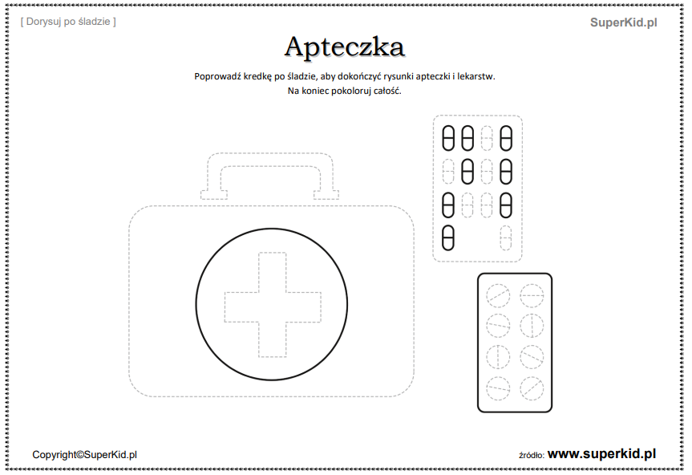
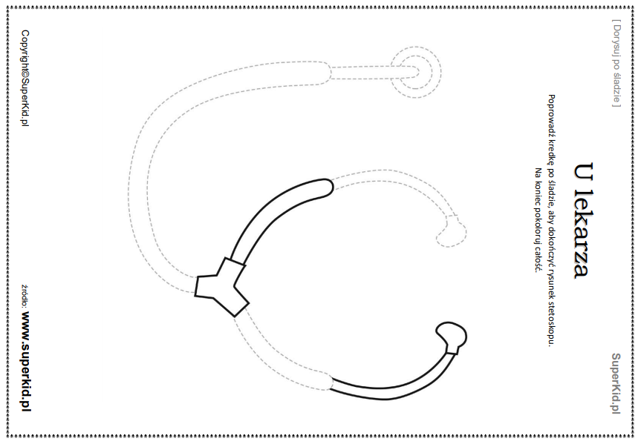

Karta pracy – znajdź 10 różnic, następnie pokoloruj rysunek.
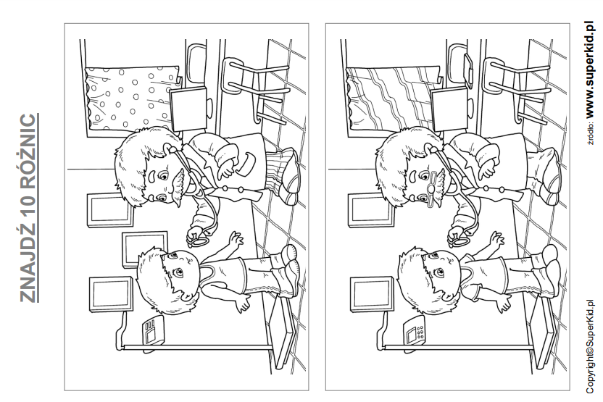

Ćwiczenia gimnastyczne:
https://www.youtube.com/watch?v=OZ54i4ecwWA&ab_channel=BLI%C5%BBEJPRZEDSZKOLA

